Дурнєв Даниїл Максимович, КІТ-120а

Лабораторная работа №3

Розробка лінійних програм

Задача на отлично №1

Эта программа считает общее сопротивление 3 резисторов соединенных паралельно.

1. Обьявлены значения сопротивления резисторов.

2. Обьявлено и подсчитано вспомогательное значение.

3. Подсчитано итоговое значение.

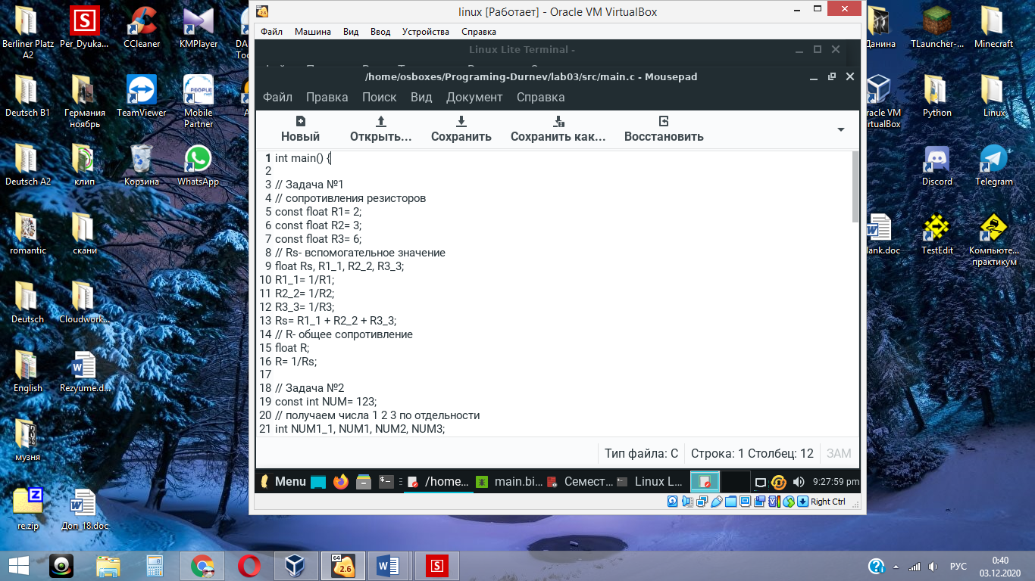

Результат:

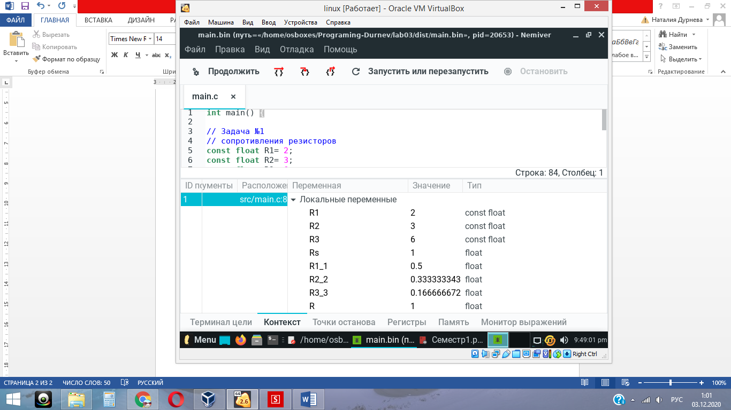

Эта программа способна вычислить общее сопротивление любых 3 резисторов соединенных паралельно.